Исследование фоторазложения ионообменников на основе замещённых фенилборатов в полимерных сенсорных материалах
Сюткин В.С., Пешкова М.А., Калиничев А.В.
Студент, 2 курс бакалавриата
Санкт-Петербургский государственный университет,
институт химии, Санкт-Петербург, Россия
E-mail: susutkin@mail.ru
Задачи аналитической химии требуют простоты измерительных устройств и способов считывания сигнала. Таким образом и появились оптоды: полимерные химические сенсоры, которые преобразовывают информацию о химическом составе пробы в оптический сигнал. Наиболее распространены липофильные объёмные сенсоры, для которых один из важнейших параметров – время жизни. Основные факторы, влияющие на время жизни оптодов – вымывание из полимерной матрицы и химическое разложение активных компонентов.
В данной работе детально исследовали деградацию катионообменника KTpClPB, сравнивая с более устойчивым обменником NaHFPB, в составе полимерных пластифицированных мембран оптодов для выявления пригодности KTpClPB к использованию при длительных измерениях. Деградацию отрицательно заряженного иона добавки отслеживали по изменению доли положительно заряженной протонированной (синей) формы хромоионофора ETH5350 в поли(винилхлоридной) мембране. Изучили влияние времени облучения, рН контактирующего раствора, количества ионной добавки, сроков изготовления оптодных компонентов, наличия/отсутствия ионофора в мембране, на скорость разложения KTpClPB.
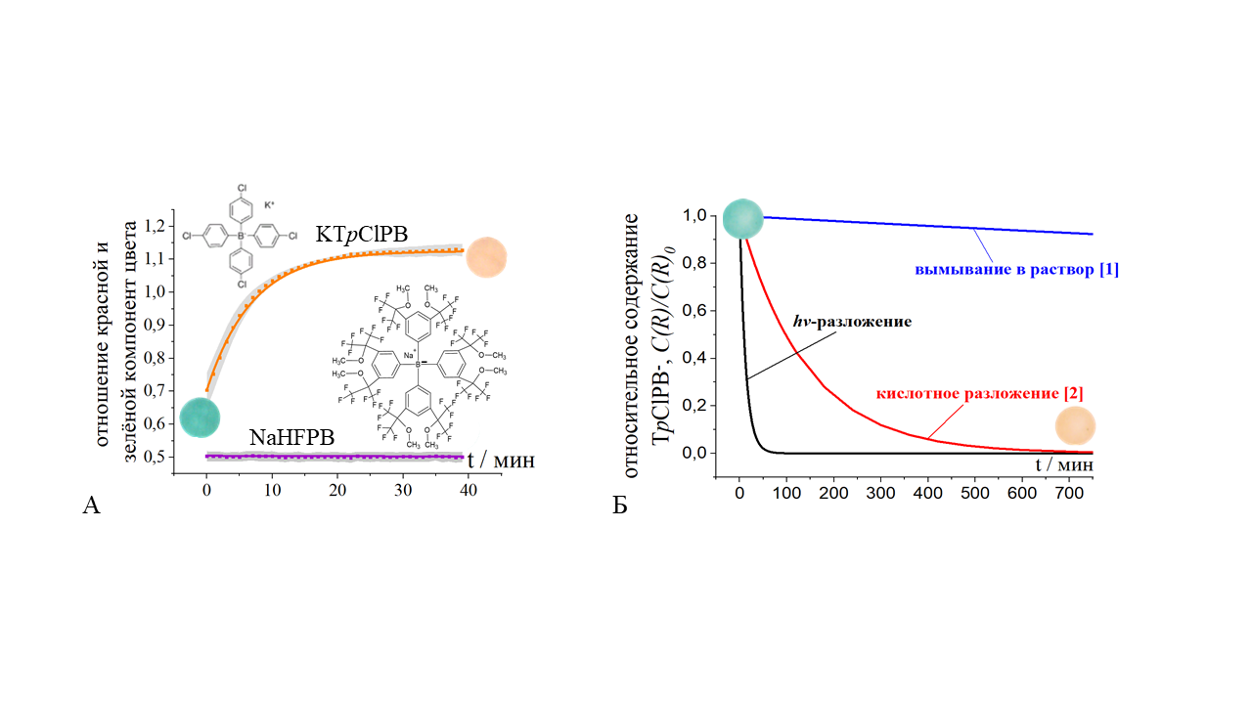
Рисунок 1. Зависимость скорости деградации добавки от механизма.

На основе проведённых опытов были сопоставлены три механизма потери мембраной ионной добавки (Рис. 1Б): вымывание добавки в контактирующий раствор [1], разложение за счёт атаки иона Н⁺ на фенильные группы добавки [2] и разложение под действием света [3]. По количественным параметрам полученных кривых деградации был сделан вывод, что наиболее вероятная причина потери ионной добавки – радикальное фотоинициируемое разложение KTpClPB. pH раствора, количество ионной добавки, ее срок хранения слабо влияют на скорость этого разложения, а режим градуировки (прерывистое воздействие света на оптод) позволяет проводить измерения минимум в течение часа без ощутимых потерь KTpClPB. Однако для длительных измерений в условиях постоянной освещенности данная добавка неприменима.
1. Bakker E., Pretsch E. Lipophilicity of tetraphenylborate derivatives as anionic sites in neutral carrier-based solvent polymeric membranes and lifetime of corresponding ion-selective electrochemical and optical sensors // Anal. Chim. Acta. 1995. Vol. 309, № 1–3. P. 7–17.
2. Rosatzin T. et al. Lipophilic and immobilized anionic additives in solvent polymeric membranes of cation-selective chemical sensors // Anal. Chim. Acta. 1993. Vol. 280, № 2.
3. Chatterjee S. et al. Photochemistry of carbocyanine alkyltriphenylborate salts: intra-ion-pair electron transfer and the chemistry of boranyl radicals // J. Am. Chem. Soc. 1990.

